Схема границ прилегающей территории

УТВЕРЖДЕНА

постановлением администрации Бабстовского сельского поселения от25.08.2020 № 65

Схема границ прилегающей территории ________5______________________
(условный номер)

- Местоположение прилегающей территории (адресные ориентиры)
Еврейская автономная область, р-н Ленинский, с Бабстово, ул Ленина, д 16, кв 1

- Кадастровый номер объекта, по отношению к которому устанавливается
прилегающая территория (при наличии) 79:03:1400011:175

- Сведения о собственнике и (или) ином законном владельце здания,
строения, сооружения, земельного участка, а также уполномоченном в лице Бекчива Зоя Владимировна

- Площадь прилегающей территории 74,9 (кв. м)

- Вид разрешенного использования земельного участка, по отношению к которому устанавливается прилегающая территория (при наличии)
Для обслуживания жилого дома и ведения личного подсобного хозяйства

- Наличие объектов (в том числе благоустройства), расположенных на прилегающей территории, с их описанием -

- Описание характерных точек границ прилегающей территории (ориентиры для определения границ прилегающей территории по сторонам света и расстояния от объекта до границ прилегающей территории), координаты характерных точек границ (при их наличии)

Обозначение характерных точек границ | Координаты, м (с точностью до двух знаков после запятой)
1 | 5315771.40 | 5207815.30
2 | 5315771.60 | 5207817.15
3 | 5315769.44 | 5207824.65
4 | 5315761.84 | 5207825.47
5 | 5315760.61 | 5207816.54
1 | 5315771.40 | 5207815.30
6 | 5315749.21 | 5207817.98
7 | 5315750.24 | 5207827.22
8 | 5315740.59 | 5207828.35
9 | 5315739.87 | 5207819.11
6 | 5315749.21 | 5207817.98

Графическая часть
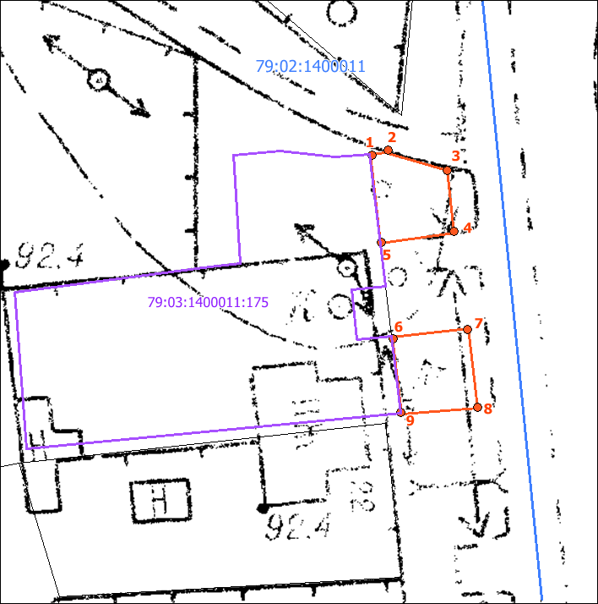

Масштаб 1:1000
Условные обозначения:
 | граница прилегающей территории (отображается оранжевым цветом)
1 | поворотная точка границ прилегающей территории (отображается оранжевым цветом)
79:хх:хххххх:хх | кадастровый номер земельного участка (объекта недвижимости), по отношению к которому устанавливается прилегающая территория (отображается сиреневым цветом)
79:хх:ххххххх | кадастровый квартал (отображается голубым цветом)
 | граница кадастрового квартала (отображается голубым цветом)
- - - - - - - | границы объектов, расположенных на прилегающей территории (отображается черным цветом)

